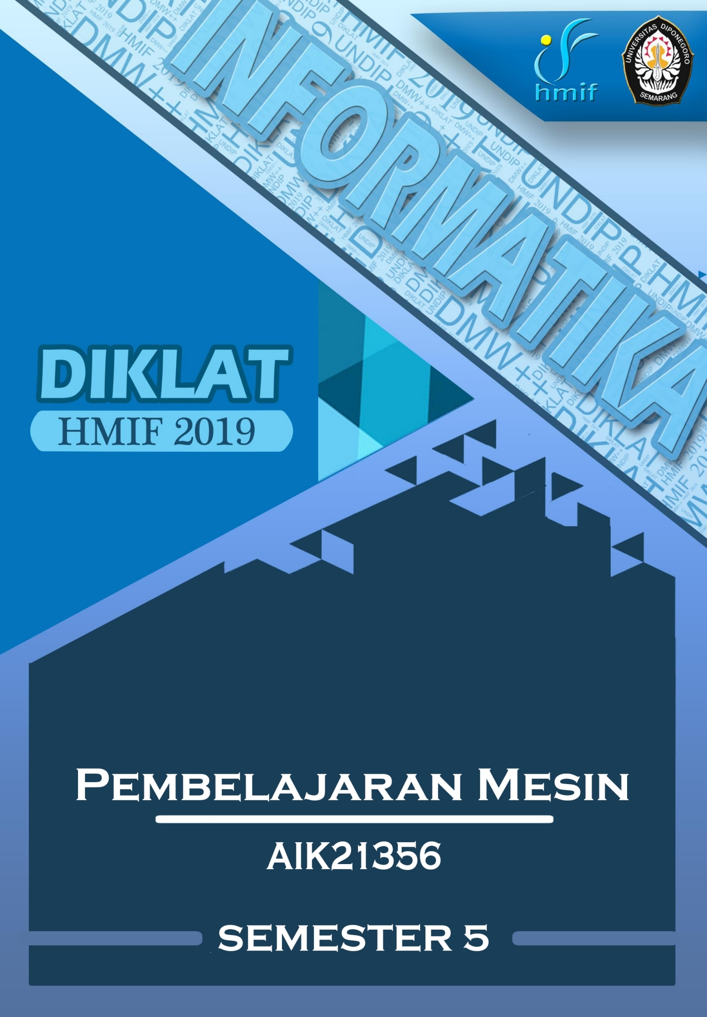

DAFTAR ISI

UJIAN TENGAH SEMESTER 2014/2015 1

UJIAN AKHIR SEMESTER 2017/2018 2

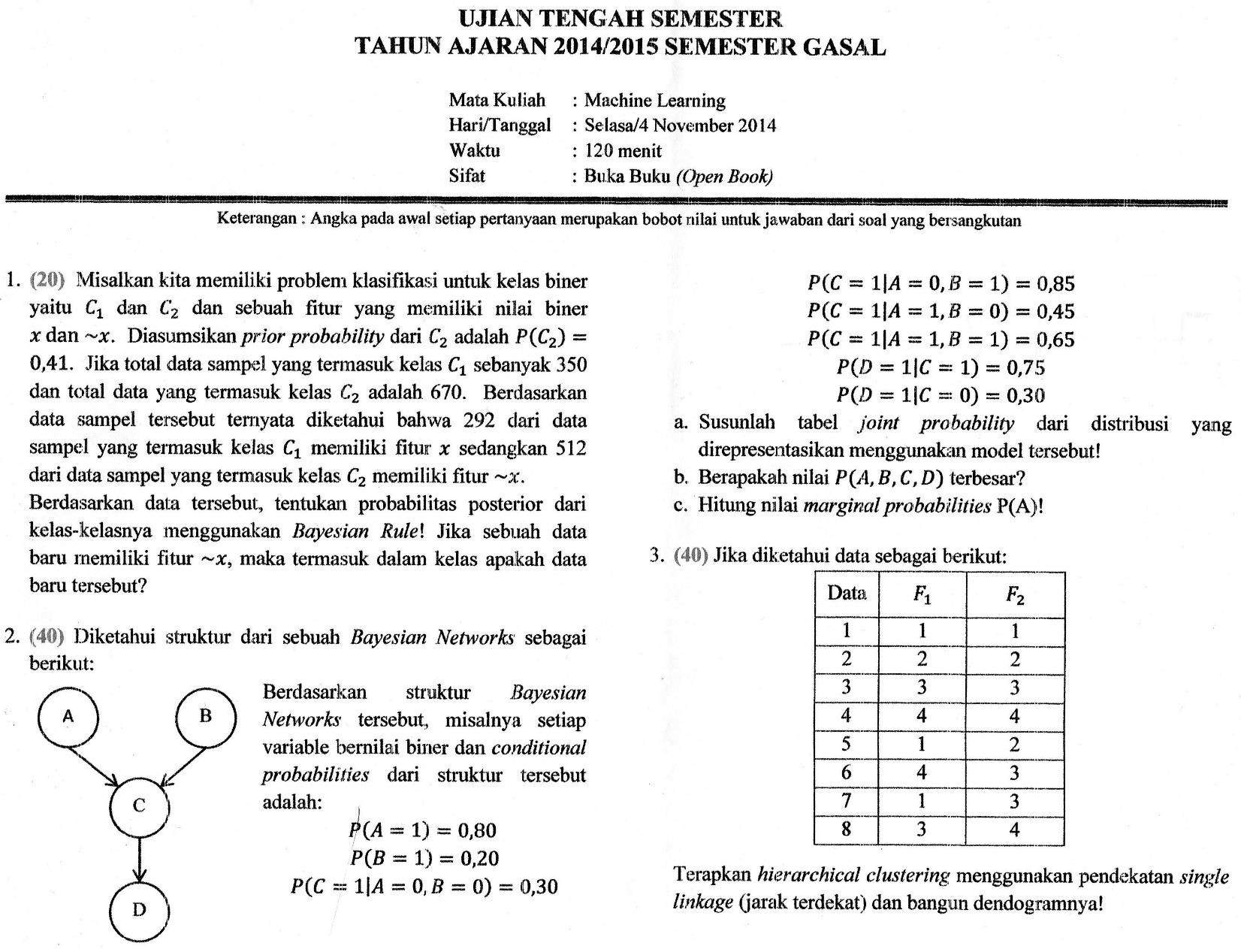UJIAN TENGAH SEMESTER 2014/2015

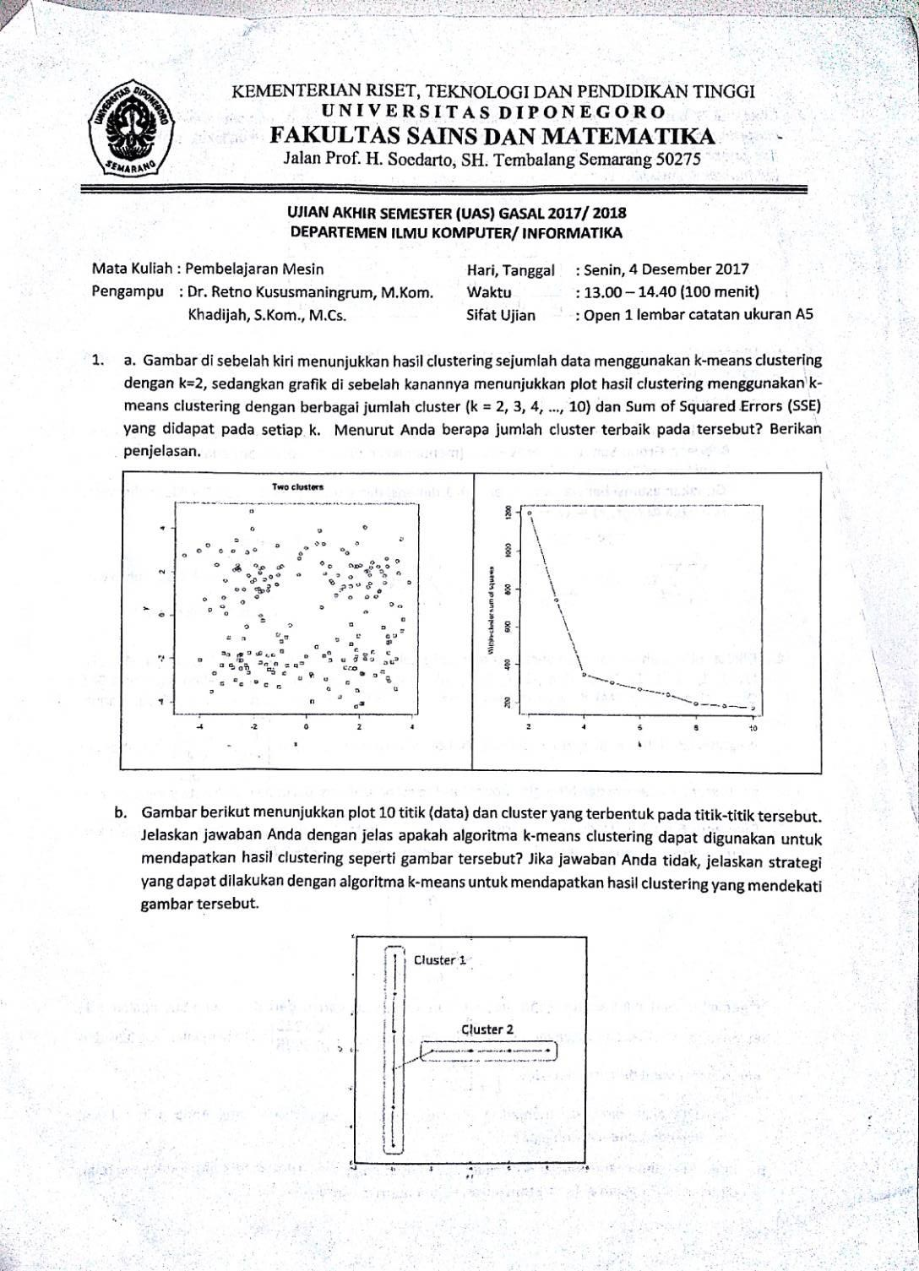UJIAN AKHIR SEMESTER 2017/2018

